多警种拍照及身份证辅助受理系统

- 系统设备介绍：
本系统设备提供多警种拍照及身份证受理程序，实现了拍照和身份证办证业务的紧密结合，可以在一个设备上，就把拍照、身份证办证申请、身份证办证受理、指纹采集、非现金付费、无纸化签名等全流程操作完毕。
1、系统设备整合身份证、出入境、驾驶证照片拍摄采集，内置证照裁切算法，拍摄人员母片后通过算法自动、手工裁切加工，使人员照片尺寸符合各公安业务标准。
2、系统设备除了集成了相机之外，还集成了业务办理所需的指纹仪、读卡器、小票打印机、双屏显示器等多种设备。内置公安部新推的包含指纹信息的居民身份证阅读机具模组，可快速读取身份证信息（包括文字、照片、指纹），内置符合公安部认证标准的指纹采集器，可高效采集干、湿、粗糙等手指，支持现场指纹采集比对。一台设备满足办理业务所需的所有要求。
3、系统设备对接常口系统，整个办证流程全程无纸化操作，办证申请表、收费二维码和二代证受理表全部采用双屏显示，申请人直接在屏幕上核对信息，支付宝缴费，电子化签名，操作流畅。
4、本拍照设备整套占地只需要2个平方左右，如果拍照电脑放在柜台上面，则柜台前面只需要一个平方，相比老款的拍照设备5米长的要求，大大缩短，并大大减少了占地面积，以前一套老款的拍照设备所占的地方，现在可以放三套新款的拍照设备。
- 系统设备参数：
序号 | 组件名称 | 参数说明 |  | 数量
1 | 产品桌柜 | 金属喷漆，800mm*550mm*1740mm（长宽高，整体包括柔光罩的尺寸），亚克力柔光罩 |  | 1
2 | 受理终端 | 主板：  CPU：Intel酷睿I5 ；内存：8GB；硬盘：120GB； 显示接口：HDMI与LVDS双显示接口；网卡：内置网卡
 |  | 电容式触摸屏 双面触控 |  | 2
 |  | 双声道输出≥ 1.5W（双音响），8欧姆 |  | 2
 |  | 身份证证阅读器 | 技术标准符合GA450-2013《台式居民身份证阅读器通用技术要  求》和ISO/IEC14443TypeB标准保密模块身份证核查系统专用模 | 1
 |  | 指纹仪 | 指纹传感器类型：电容式  高性能指纹算法，符合公安部《居民身份证指纹采集和比对技  术规范》标准  自适应参数调节机制  有效采集干湿手指  指纹采集方式 半导体按压  采集窗口尺寸14.25*19.3mm  有效图像尺寸12.8*18mm  指纹图像大小256*360pixel  图像分辨率508dpi  灰度动态范围≥150 | 1
 |  | 打印机 | 80mm热敏打印机  自动切纸 是 | 1
 |  | 摄像头 | 可抓拍和人脸识别  像素100万以上720P  拍摄距离40-100cm | 1
3 | 人像采集组件 | 数码相机 | 佳能M200或R100 | 1
 |  | 摄影灯灯组 | LED灯板 ， 色温3500-5500K 5V USB | 2

- 最高限价：：
品名： | 多警种拍照及身份证辅助受理系统
基本功能： | 照片拍摄、三警种证照裁切、身份证件业务的受理 、临时身份证受理、 办证人身份证核验
设备实物照： | 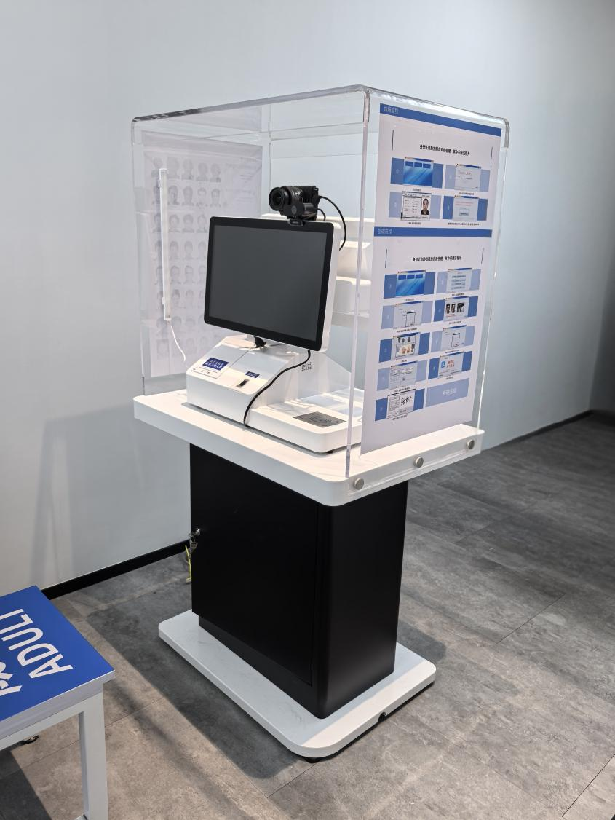
价格： | 49800元/套
备注： | 系统设备整体质保一年

